Отчёт по лабораторной работе №1.

дисциплина: операционные системы

Тимофеева Екатерина Николаевна

Содержание

# 1 Цель работы

Целью данной работы является приобретение практических навыков установки операционной системы на виртуальную машину, настройки минимально необходимых для дальнейшей работы сервисов.

# 2 Задание

1. Создать виртуальную машину
2. Установить операционную систему
3. Установить драйвера для VirtualBox
4. Установить программное обеспечение для создания документации
5. Выполнить домашнее задание

# 3 Выполнение лабораторной работы

№1. Запускаем виртуальную машину на персональном компьютере и создаём новую виртуальную машину. Укажем имя виртуальной машины, тип операционной системы – Linux.(рис. 1)

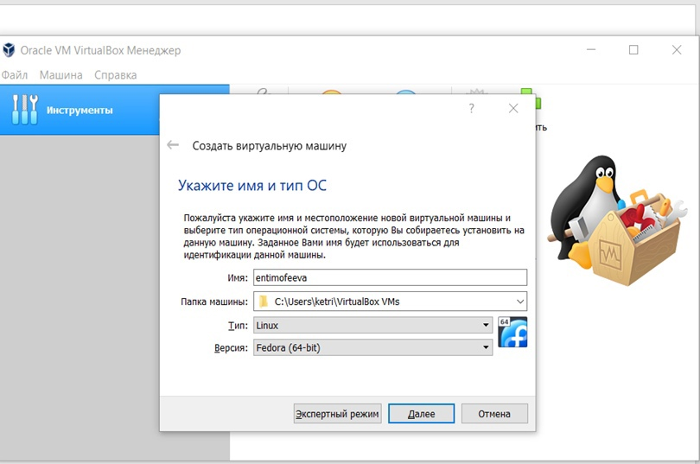

Figure 1: Имя машины и тип ОС

Укажем размер основной памяти виртуальной машины, зададим конфигурацию жёсткого диска, а также укажем размер диска.(рис. 2), (рис. -3), (рис. -4), (рис. -5), (рис. -6), (рис. -7), (рис. -8), (рис. -9)

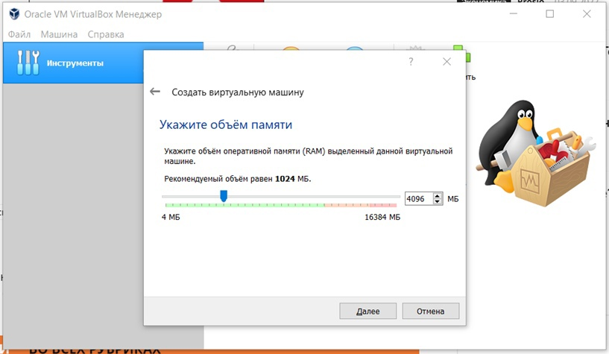

Figure 2: Объём основной памяти

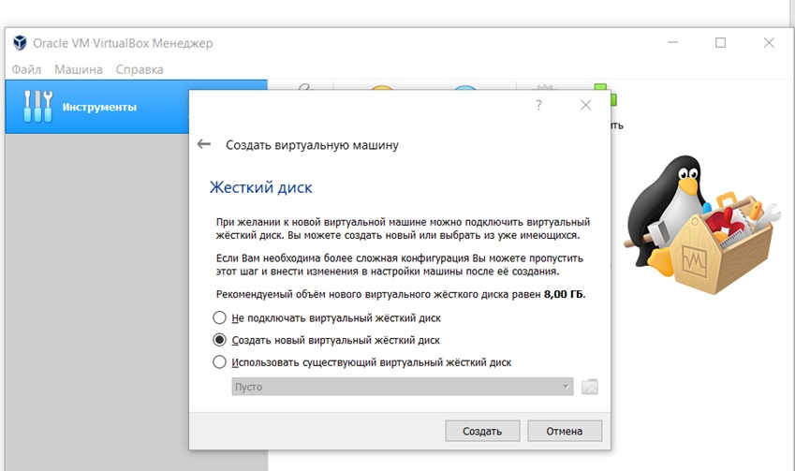

Figure 3: Создание жёсткого диска на виртуальной машине

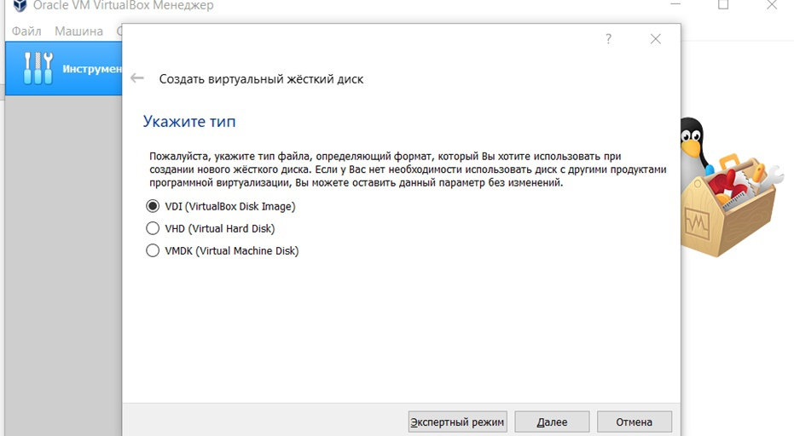

Figure 4: Определение типа подключения виртуального жёсткого диска

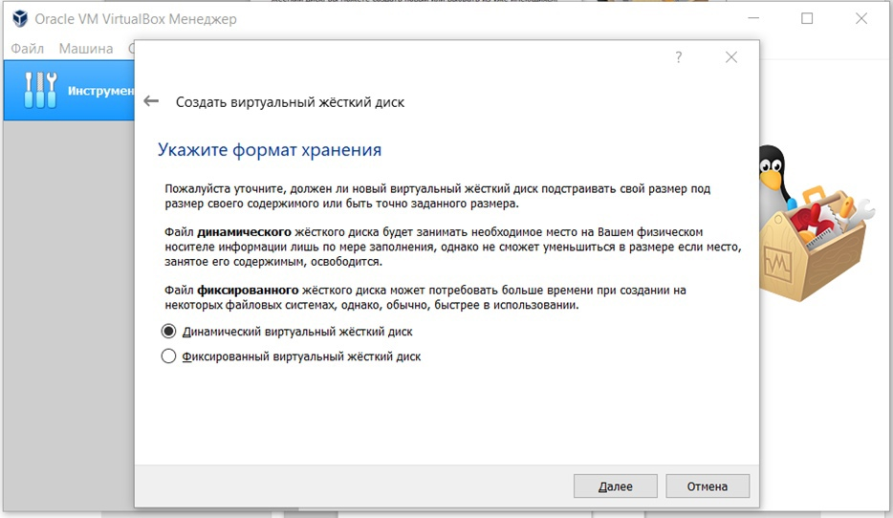

Figure 5: Указание формата виртуального жёсткого диска

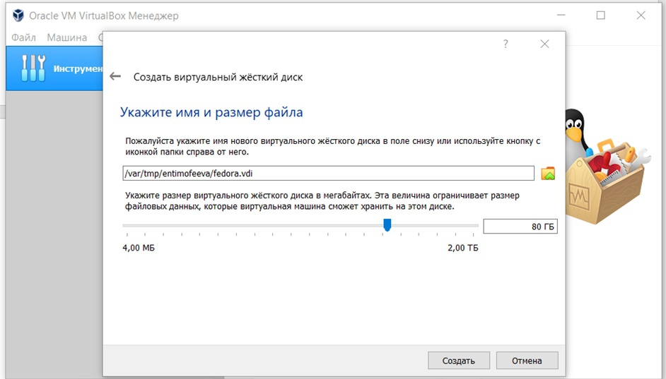

Figure 6: Определение размера виртуального жёсткого диска и его расположения

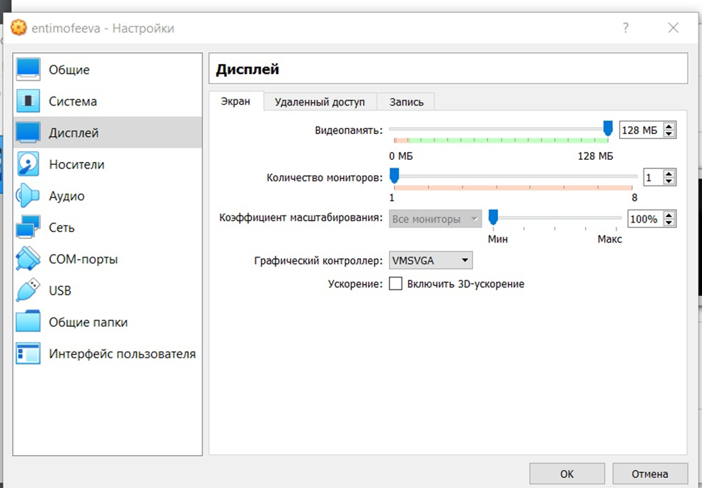

Figure 7: Настройка виртуальной машины

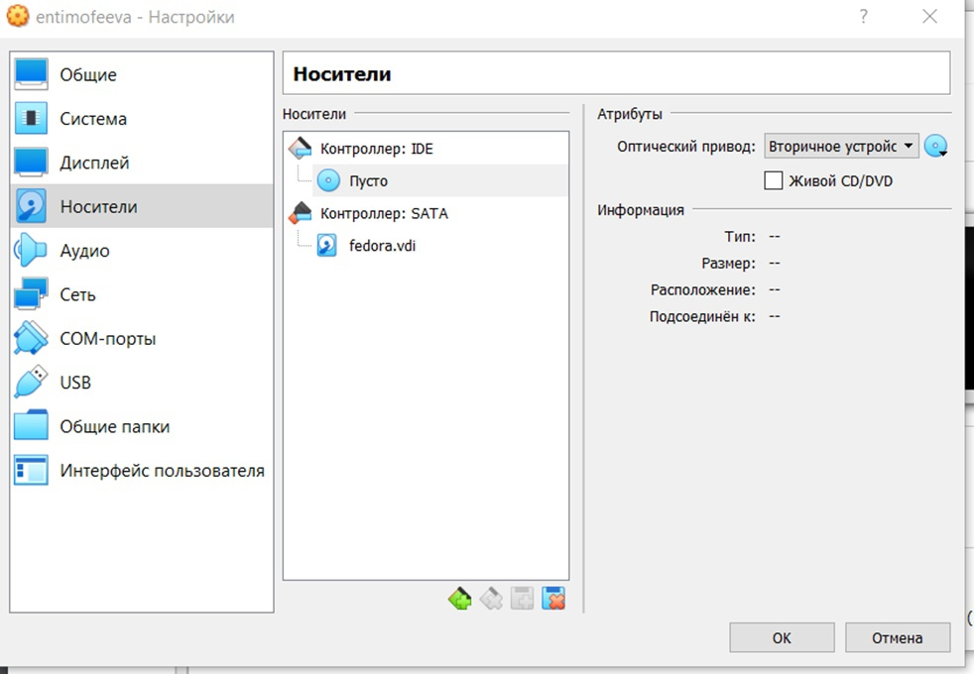

Figure 8: Выбор образа оптического диска

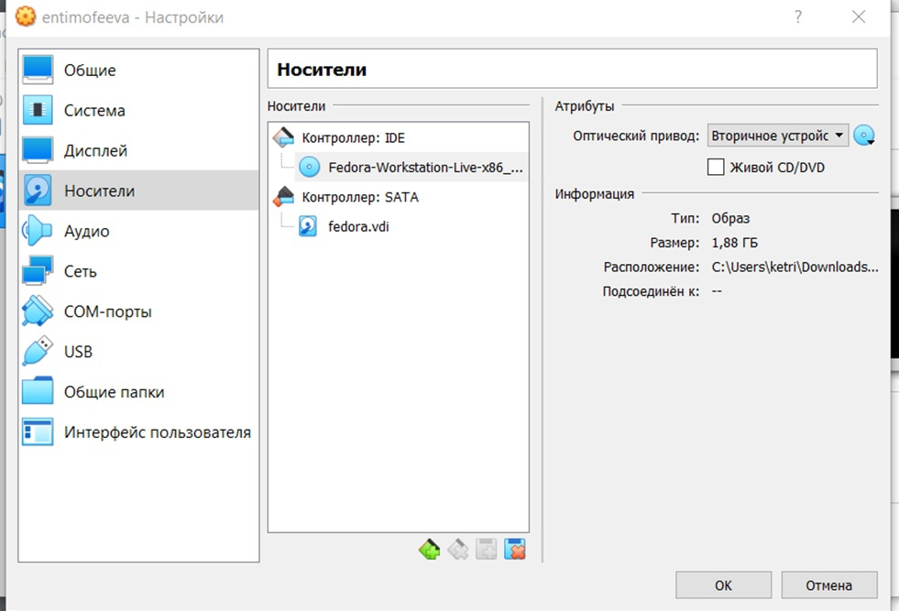

Figure 9: Выбор образа оптического диска

№2. Запускаем виртуальную машину, выбираем язык интерфейса и переходим к настройкам установки операционной системы. Проверяем часовой пояс, раскладку клавиатуры. Место установки ОС оставляем без изменения. (рис. 10) (рис. 11) (рис. 12), (рис. 13), (рис. 14), (рис. 15)

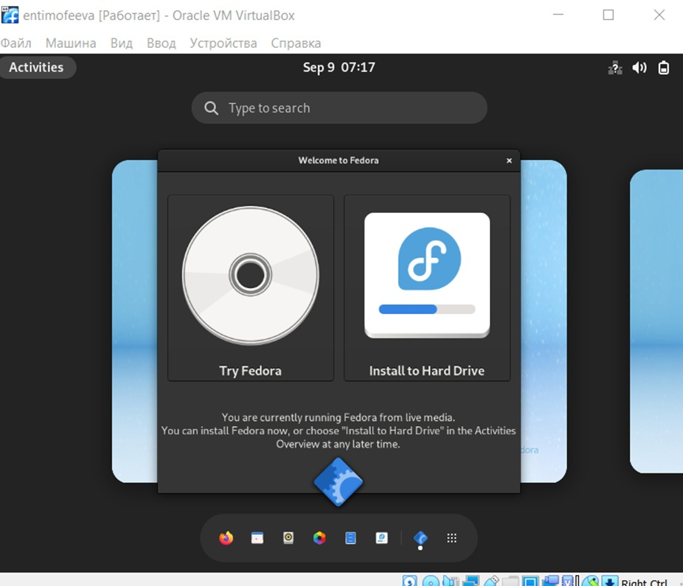

Figure 10: Запуск и установка на жёсткий диск

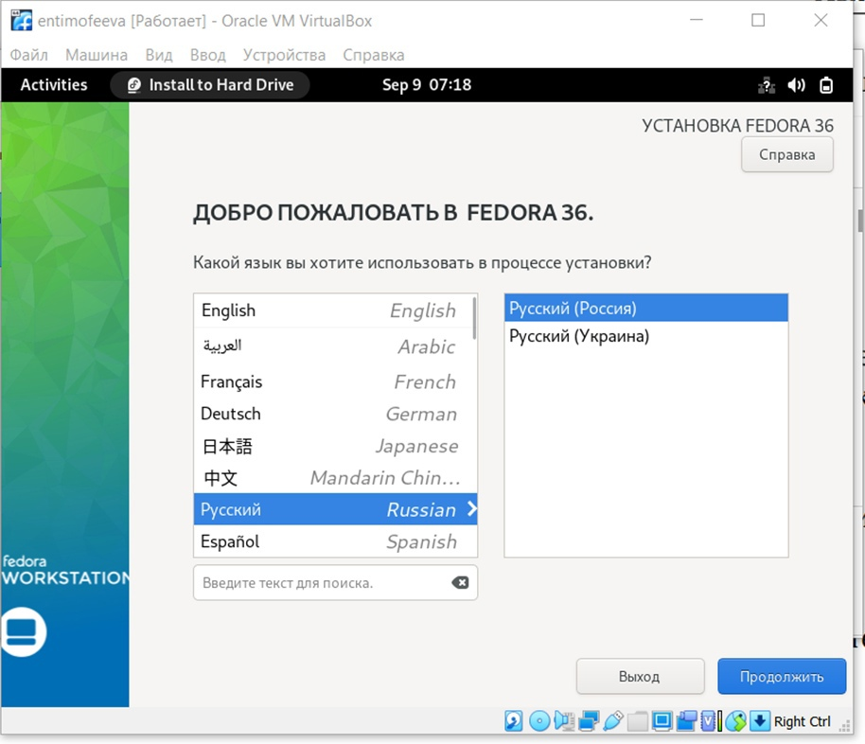

Figure 11: Установка языка

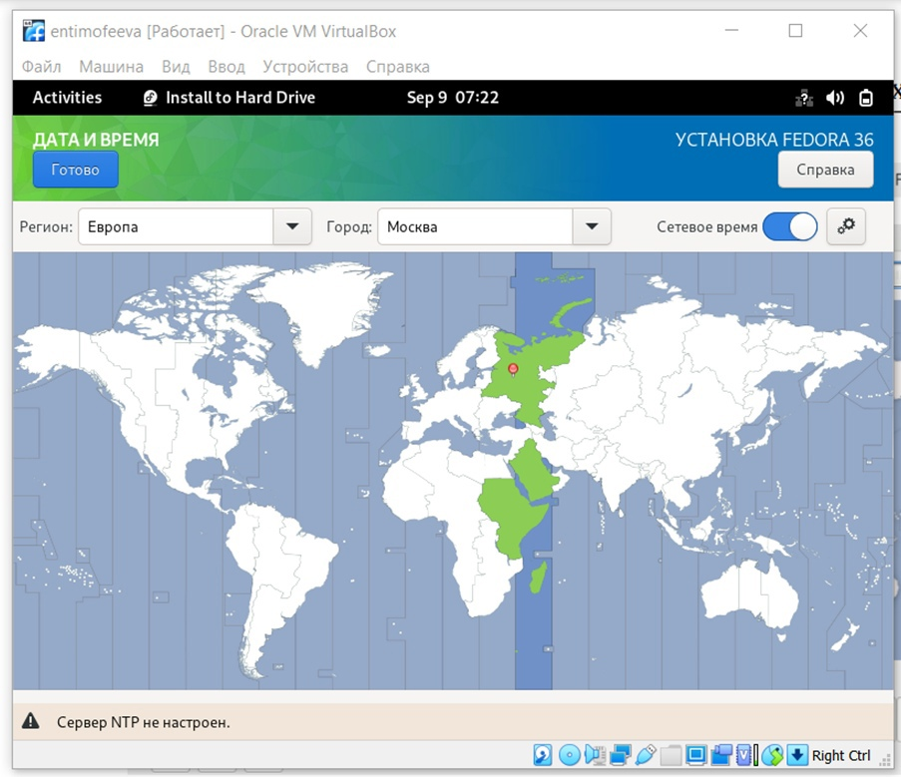

Figure 12: Установка часового пояса

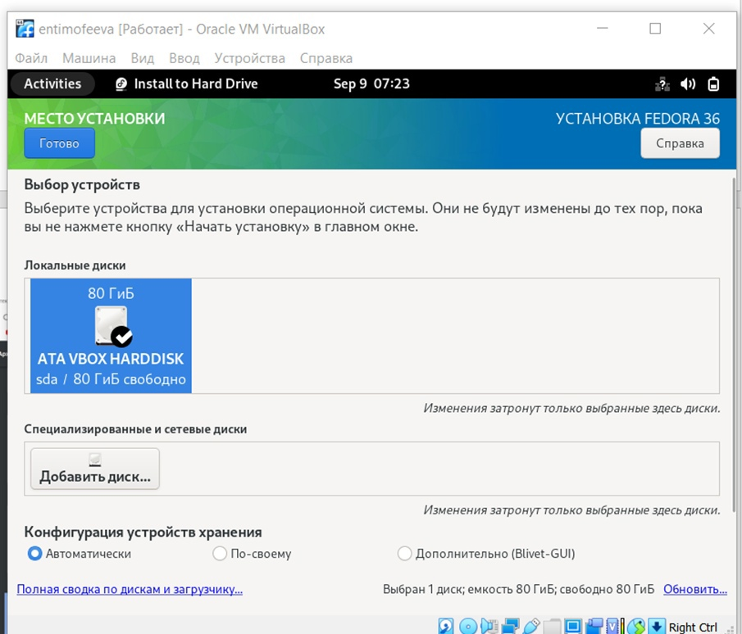

Figure 13: Выбор места установки

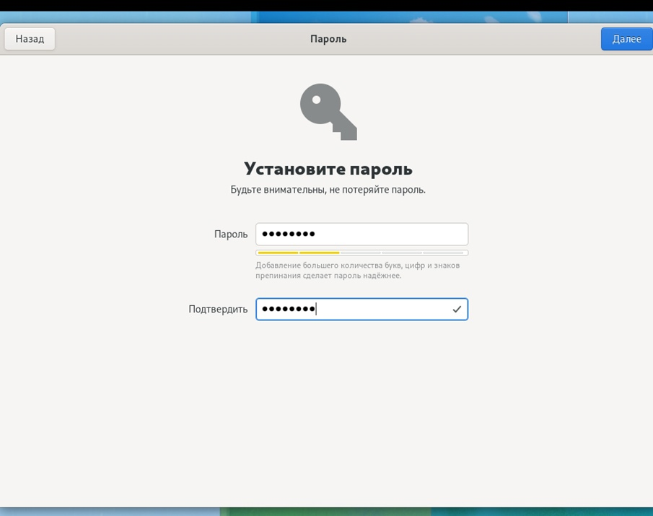

Figure 14: Установка пароля для пользователя

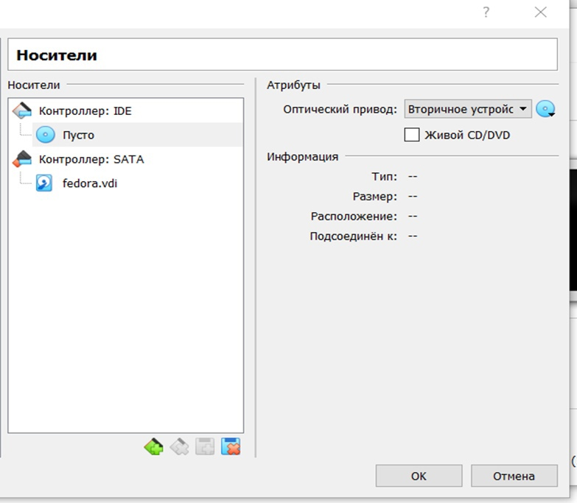

Figure 15: Извлечение образа диска

# 4 Выводы.

Мы приобрели практические навыки установки операционной системы на виртуальную машину, настройки минимально необходимых для дальнейшей работы сервисов.

# 5 Ответы на контрольные вопросы.

1. Какую информацию содержит учётная запись пользователя? Имя пользователя, зашифрованный пароль пользователя, идентификационный номер пользователя, идентификационный номер группы пользователя, домашний каталог пользователя, командный интерпретатор пользователя.
2. Укажите команды терминала и приведите примеры:

для получения справки по команде: man для перемещения по файловой системе: cd для просмотра содержимого каталога: ls для определения объёма каталога: du для создания каталогов: mkdir для создания файлов: touch для удаления каталогов: rm для удаления файлов: rm-r для задания определённых прав на файл/каталог: chmod + x для просмотра истории команд: history

1. Что такое файловая система? Приведите примеры с краткой характеристикой.

Файловая система - часть операционной системы, назначение которой состоит в том, чтобы обеспечить пользователю удобный интерфейс при работе с данными, хранящимися на диске, и обеспечить совместное использование файлов несколькими пользователями и процессами.

Примеры файловых систем: Ext2, Ext3, Ext4 или Extended Filesystem - стандартная файловая система для Linux. JFS или Journaled File System была разработана в IBM для AIX UNIX и использовалась в качестве альтернативы для файловых систем ext. Она используется там, где необходима высокая стабильность и минимальное потребление ресурсов. ReiserFS - была разработана намного позже, но в качестве альтернативы ext3 с улучшенной производительностью и расширенными возможностями. XFS - высокопроизводительная файловая система. Преимущества: высокая скорость работы с большими файлами, отложенное выделение места, увеличение разделов на лету и незначительный размер служебной информации.

1. Как посмотреть, какие файловые системы подмонтированы в ОС? С помощью команды mount.
2. Как удалить зависший процесс? С помощью команды kill.

# 6 Выполнение домашнего задания.

Открываем терминал, в окне терминала проанализируем последовательность загрузки системы, выполнив команду dmesg. Можно просто просмотреть вывод этой команды. (рис. 16), (рис. 17)

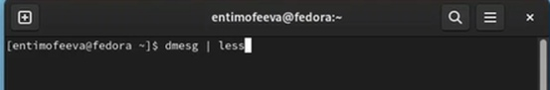

Figure 16: Написание команды

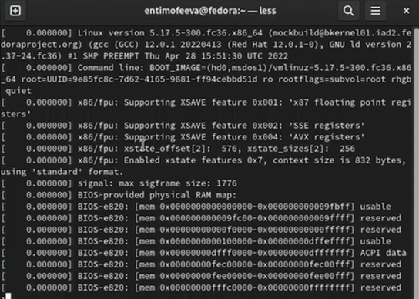

Figure 17: Вывод команды

Получаем следующую информацию с помощью команды grep: (рис. 18), (рис. 19), (рис. 20), (рис. 21), (рис. 22)

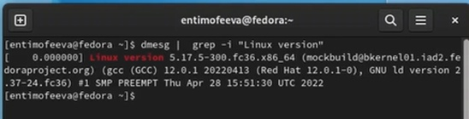

Figure 18: Версия ядра Linux (Linux version)

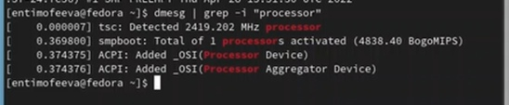

Figure 19: Частота процессора (Detected Mhz processor)

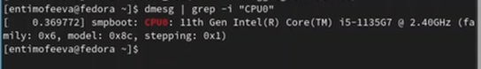

Figure 20: Модель процессора (CPU0)

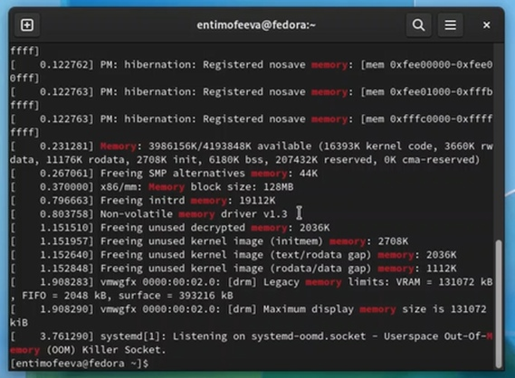

Figure 21: Объём доступной оперативной памяти (Memory available)

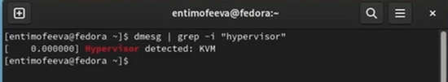

Figure 22: Тип обнаруженного гипервизора (Hypervisor detected)

Заходим в приложение диски, видим, что на корневой том смонтирован тип файловой системы btrfs, ищем в командной строке информацию о btrfs. (рис. 23), (рис. 24)

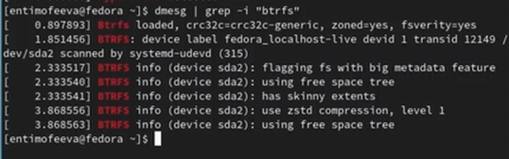

Figure 23: Тип файловой системы корневого раздела.

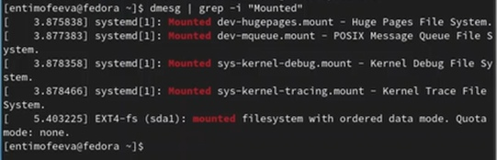

Figure 24: Последовательность монтирования файловых систем.

# Список литературы

Колисниченко Д.Н. Самоучитель системного администратора Linux.